常见的数据类型：

数值型

整型

小数：

定点数

浮点数

字符型

较短的文本：char、varchar

较长的文本：text、bolb(较长的二进制数据，如图片、音乐)

整型：（**整型值的范围由类型决定，整型的长度代表的是显示时显示值的最长宽度，如果配上ZEROFILL关键字则会如果长度不够使用0进行填充，但是如果使用了这个关键字则会将其类型设置为有符号型**）

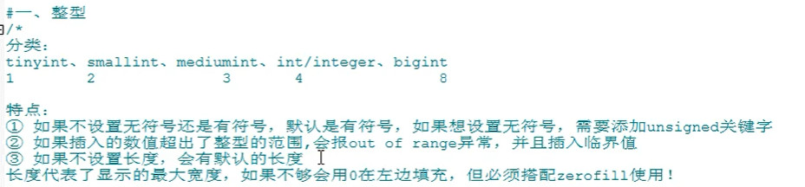

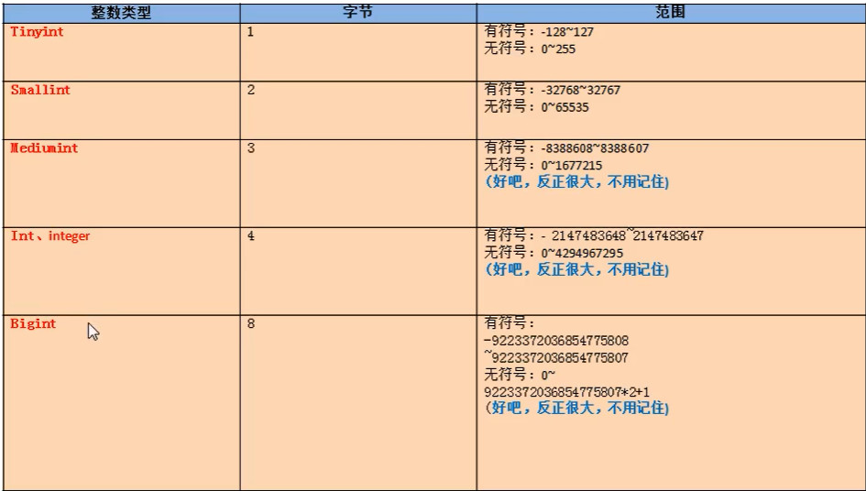

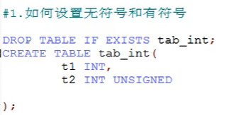



小数：（注意如果浮点数没有指定长度，第一次插入后会不会就使得MD的值确定？经过验证并不会，如果一开始没有进行指定，就会一直不是指定，只要数据合法就能进行插入，可以通过DESC 表名进行表结构进行查看）

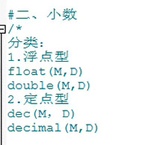

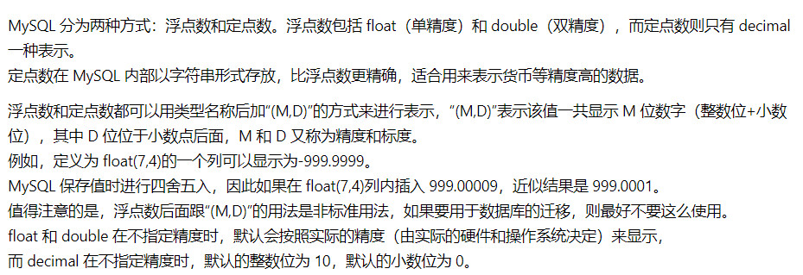

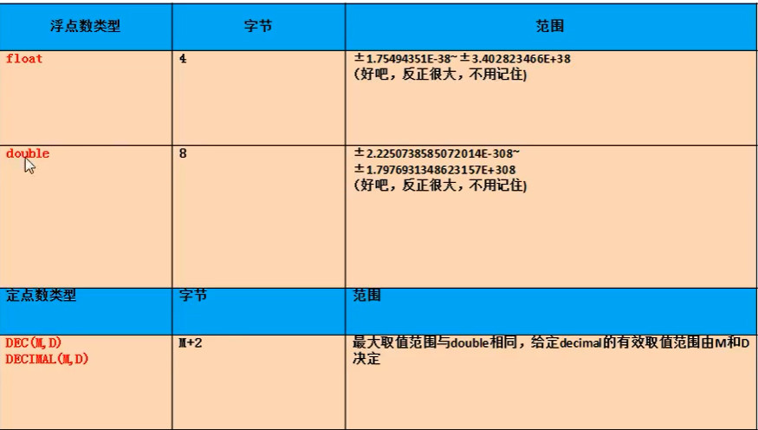

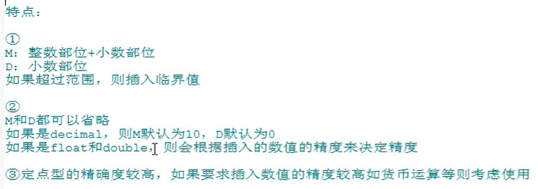

字符型：

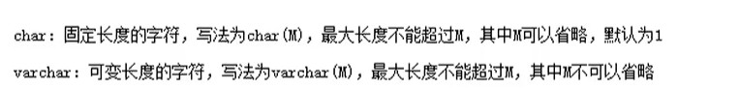

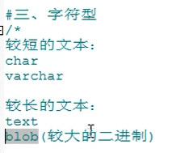

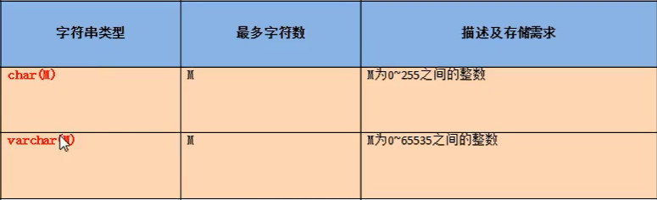

定长字符和可变长字符：如果没有超过定义的字符数长度，则char还是会分配定义的长度，二varchar则会根据存储的实际的长度进行分配。

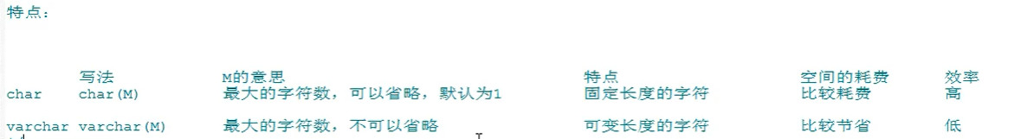

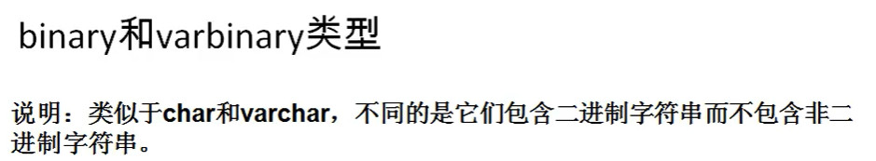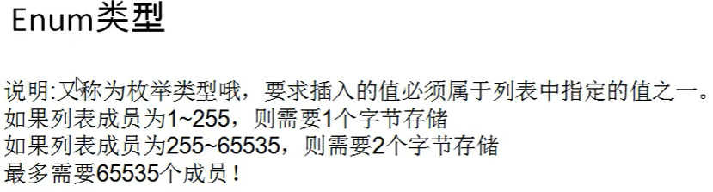

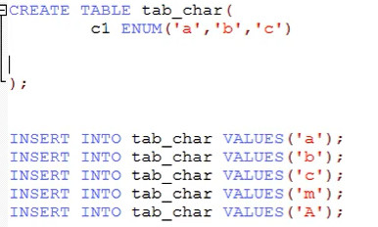

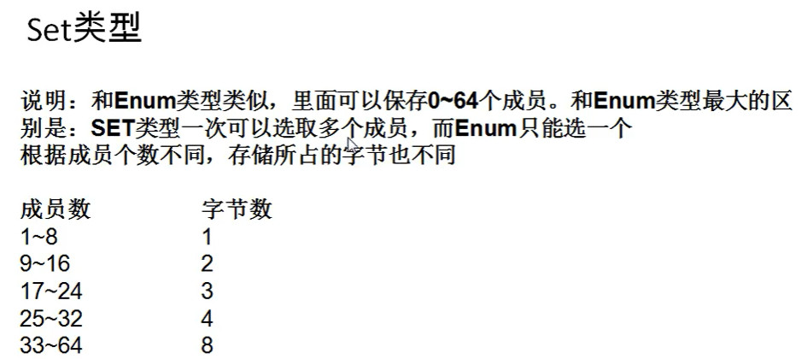

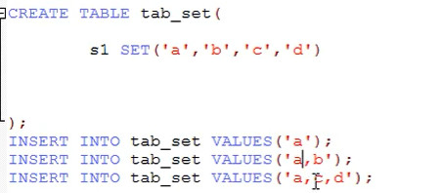

日期型：

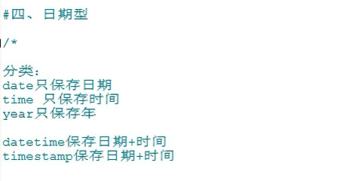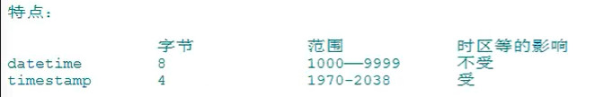

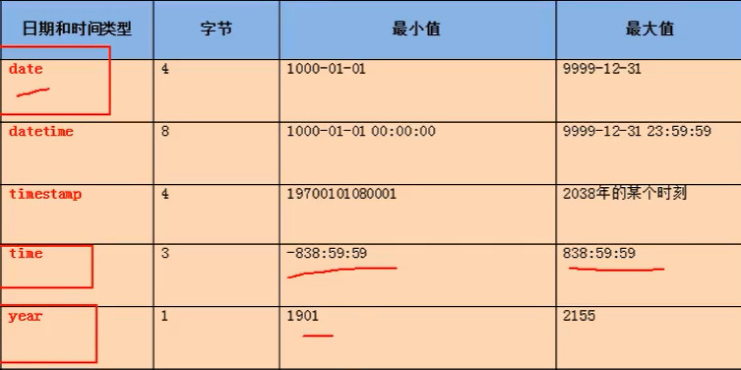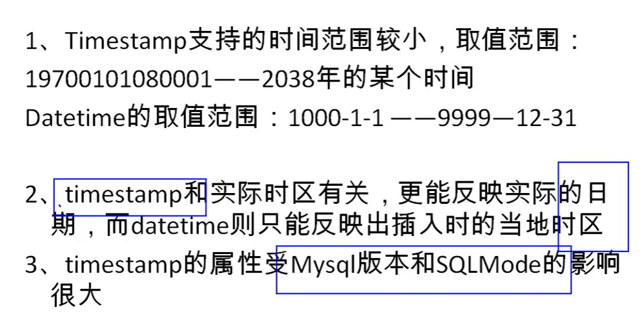

（所谓接近时区，是指如果用Datetime插入一个时间插入的是当前时区的时间如果时区改变，它的值不会变，但是如果使用timestamp会根据当前的时区进行计算插入的值然后显示）

